序号 | 原地点 | 目标地点 | 工作内容
1 | 图书馆110室 | 笃行楼102室 | 讲台等。搬运结束后需进行场地卫生保洁。  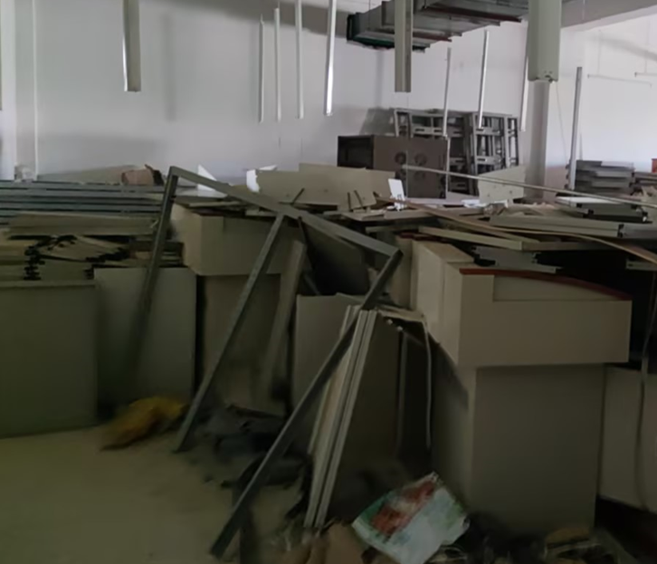
2 | 图书馆120室 | 笃行楼102室 | 书架、踏板等。搬运结束后需进行场地卫生保洁。  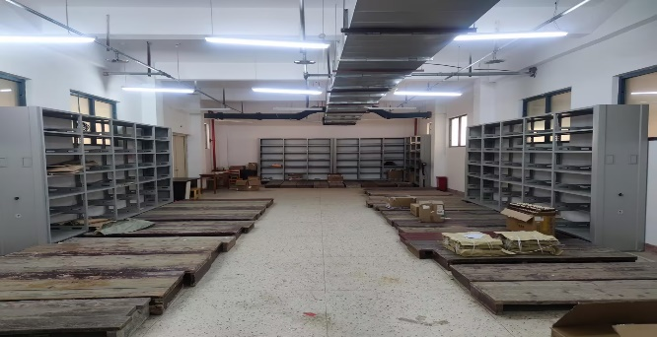
3 | 图书馆105室 | 图书馆120室  图书馆110室 | 1.新书架（约43个）。搬运至校方指定位置并摆放整齐。只搬运，不包括书架拆装。  2.书籍（约8万册）。搬运至校方指定位置，搬运工具自备。  3.搬运结束后需进行场地卫生保洁。  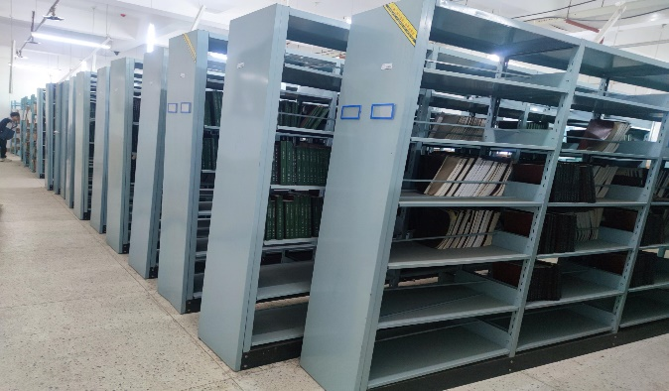
4 | 笃行楼102室 | 笃行楼107室 | 电脑等。搬运结束后需进行场地卫生保洁。  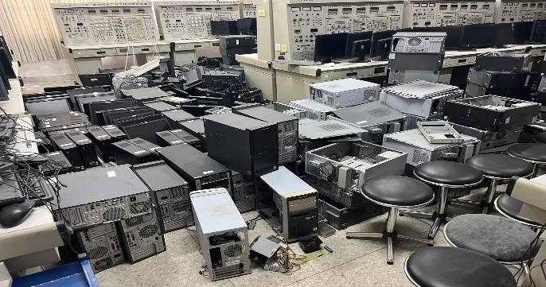
江苏财会职业学院图书馆物资搬运工作量清单

注：
1.本项目为固定总价项目且默认投标人的报价中包含了人工费、运输费、工具损耗费、税费等一切费用，招标人不支付任何额外费用。
2.本工作量清单仅为定性描述，请投标人在投标前仔细踏勘现场，合理报价，一旦投标人提交了投标文件，即视为对现场已经进行了充分勘察。

